Анонс комплексного учения сил Гражданской Обороны «Останкинского мясоперерабатывающего комбината»
21.07.2020
В пятницу, 24 июля в 10.00 ч., на «Останкинском мясоперерабатывающем комбинате» пройдут комплексные учения сил гражданской обороны комбината. К участию привлечены территориальные и федеральные органы исполнительной власти города Москвы, руководство Управления по СВАО Департамента ГОЧСиПБ, Управления по СВАО ГУ МЧС России по г. Москве, а также Аварийно-спасательные отряды №2 и №3 ГКУ «Пожарно-спасательного центра» и оперативная группа Северо-Восточного административного округа.
В рамках учения будут отработаны действия руководящего состава – комиссии по чрезвычайным ситуациям, комиссии по повышению устойчивости функционирования комбината, эвакуационной комиссии, нештатных формирований ГО, а также рабочих и служащих при чрезвычайной ситуации – аварии на холодильно-компрессорном оборудовании и коммунально-энергетических сетях. Будут отработаны практические навыки в организации аварийно-восстановительных работ и действий в средствах индивидуальной защиты, использовании оборудования, инструментов и инвентаря.
Оперативная группа СВАО отработает вопросы взаимодействия между территориальными и федеральными органами исполнительной власти г. Москвы.
Главная цель учений – совершенствование знаний и практических навыков руководителей, органов управления и сил гражданской обороны. Обмен опытом.
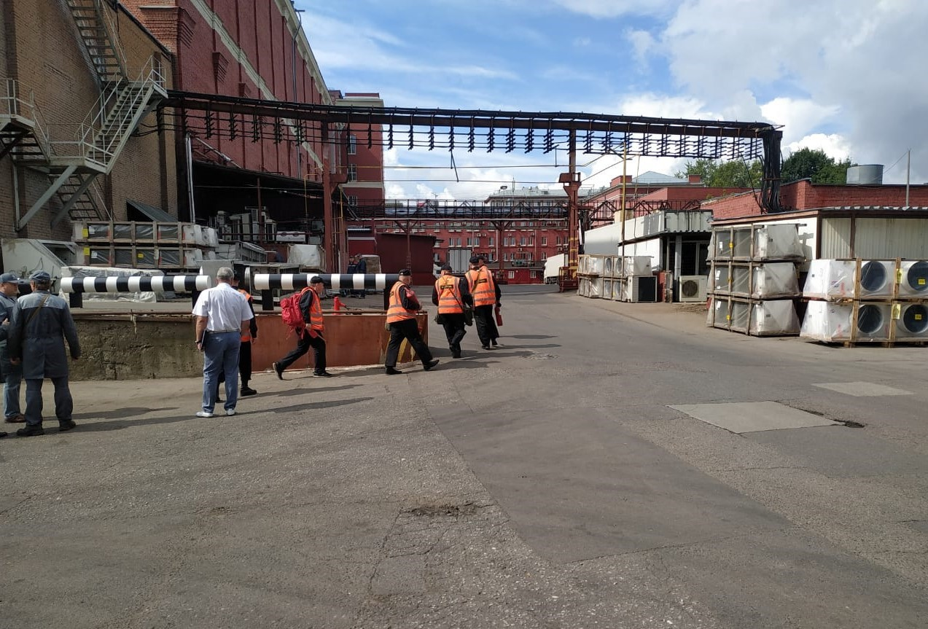
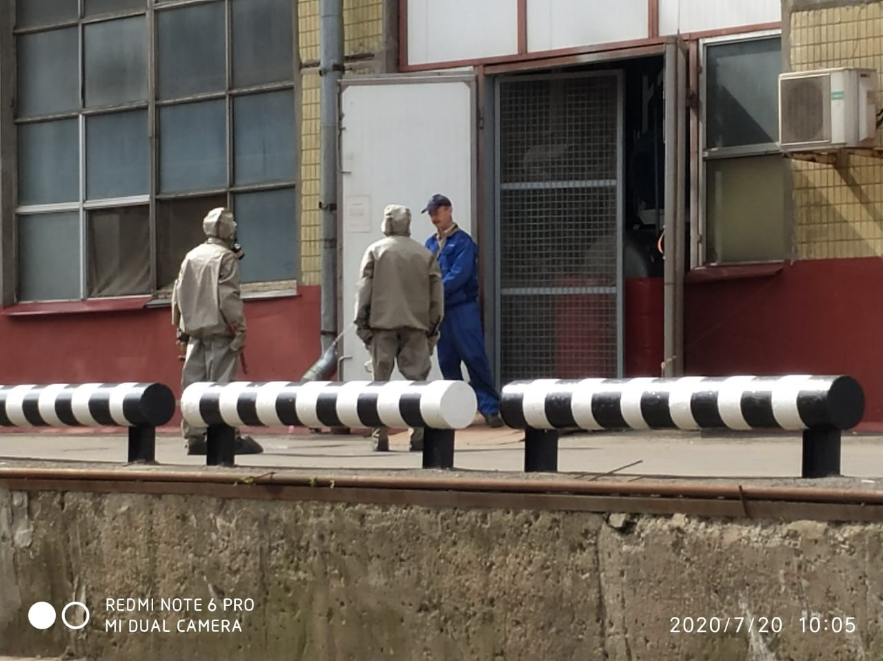

Адрес страницы: http://altufievo.mos.ru/presscenter/true/detail/9042636.html
Управа Алтуфьевского района города Москвы

